**Pressemeldung Nr. 04**

**KW 27/2021**

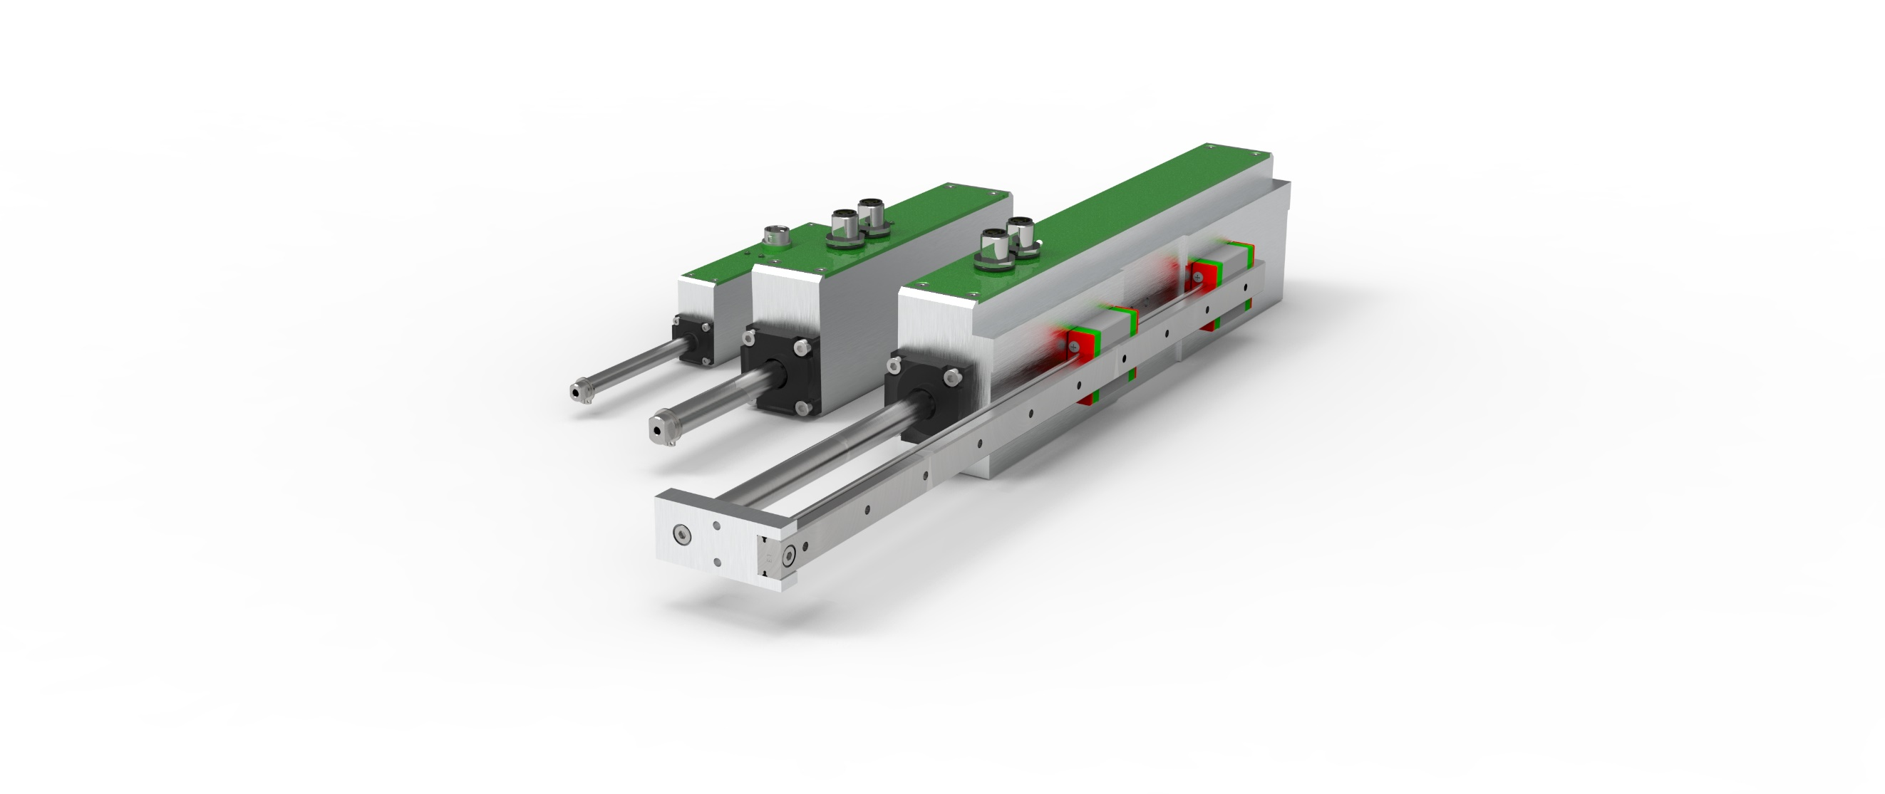

**Miniatur-Tubularmotor mit integrierter Antriebselektronik**

**München, Juli 2021** – Die Firma MACCON lanciert die NLi Familie von miniaturisierten Tubularmotoren mit integrierter Antriebselektronik und vervollständigt somit die bisherige NL-Serie.

Bei den Motoren handelt es sich um kompakte CE-zertifizierte Linearantriebe mit Direktantrieb. Die miniaturisierten Tubularmotoren NLI haben erstmals einen leistungsstarken Servoregler mit Positionierungs-Funktionen und CANopen Feldbusschnittstelle in dem Motor integriert. Die Leistungsspannung kann 24 bzw. 48Vdc sein.

Sie werden eingesetzt, um kleine Pneumatikzylinder zu ersetzen und dadurch die zentrale Druckluftversorgung einzusparen. Dazu ist eine deutlich bessere Positionsregelung mit der elektrischen Antriebstechnik zu erreichen.

Ein entscheidender Vorteil der NLI Tubularmotoren mit integrierter Antriebselektronik ist, dass keine externe Antriebselektronik abseits des Motors untergebracht werden muss. Der Motor braucht nur die DC-Spannungsversorgung und Feldbus.

Die Motoren sind leicht in bestehende Anwendungen integrierbar (vgl. Plug&Play-Lösung) und punkten mit einer hohen Beschleunigung und hohen Geschwindigkeiten.

Die miniaturisierten Tubularmotoren stellen eine Komplettlösung für die pharmazeutische und medizinische Industrie sowie für allgemeine Automatisierungsaufgaben dar.

Der Hersteller der Motoren ist die Fa. NiLAB aus Österreich. MACCON ist Vertriebspartner für den deutschsprachigen Raum. Die aktuelle Presseinformation und das Pressebild von MACCON finden Sie ebenfalls zum Download unter: [www.maccon.de](http://www.maccon.de/)

Wir freuen uns über eine entsprechende Veröffentlichung in einer Ihrer nächsten Ausgaben (Print/Online/Newsletter). Gerne stehen wir Ihnen für Rückfragen sowie für weitere Beiträge zur Verfügung.

**Presse Kontakt MACCON:**

Paul Cullen

Telefon: +49-89-651220-20

Fax: +49-89-655217

E-Mail:

***Über MACCON:***

*MACCON ist ein technisch führender Anbieter von anspruchsvollen elektrischen Antriebslösungen in der Leistungsklasse 1W bis über 100kW. Seit Firmengründung im Jahre 1982 sind wir international tätig. Unsere Standardprodukte wie Motoren, Controller und Sensoren decken die meisten antriebstechnischen Aufgaben ab. Wir ergänzen dieses umfassende Angebot an Standardprodukten mit eigenen Entwicklungen, gestützt durch CAE-Software-Tools. Damit können wir kundenspezifische Antriebsprodukte entwickeln und fertigen. Wir arbeiten eng mit unseren Kunden auf „Engineer to Engineer“-Ebene, um die technisch und wirtschaftlich beste Lösung für jede neue Antriebsaufgabe zu realisieren.*